 Évaluation

Suite au dossier liaison encastrement démontable

## Objectifs

• Il s’agit au travers d’un mécanisme simple de mettre en oeuvre une démarche de conception avec un souci de qualité.

• La qualité du travail graphique sera également un point important.

## Problème posé

• On donne le dessin incomplet des pièces détachées d’une poulie réglable servant à guider une courroie.

• Ce sont :

* un support A en fonte
* un plateau B en fonte
* une poulie C en fonte
* un axe D en acier.

✍ On demande donc d’étudier l’assemblage de cet appareil.

#### Conditions à remplir

* La poulie doit tourner folle sur son axe de rotation ZZ’.
* L’axe D est fixé sur le plateau B qui doit pouvoir pivoter autour de l’axe YY’ sur le support A. Le support A doit également pouvoir glisser le long de l’axe XX’ et pivoter autour de XX’.
* La combinaison de ces mouvements permet de donner à la poulie une position quelconque dans l’espace.

#### Eléments à étudier plus particulièrement

* Montage du support A
  + Il est porté par une tige cylindrique fixe de Φ50. Le blocage en position est assuré par déformation élastique du support. Prévoyez une fente à cet effet.
  + Le serrage s’effectue par deux boulons de 14 dont on immobilisera la tête en rotation.
* Montage du plateau B sur le support.
* Il est centré puis bloqué par trois boulons de 12 dont les têtes coulissent dans une rainure circulaire ayant un profil en T.

#### Montage de l’axe D

* Il est lié par une liaison complète sur B.

#### Modifications à apporter au support

* La cote X sera calculée de façon que le plateau portant la poulie puisse faire une révolution complète autour de YY’.
* La cote calculée sera majorée de 5 mm. Prévoyez en M et N des nervures pour renforcer le support.

#### Formes des pièces

* Prévoyez tous les détails facilitant l’usinage et le montage (dégagements d’outils, chanfreins, jeux, etc...).

#### Eléments à utiliser

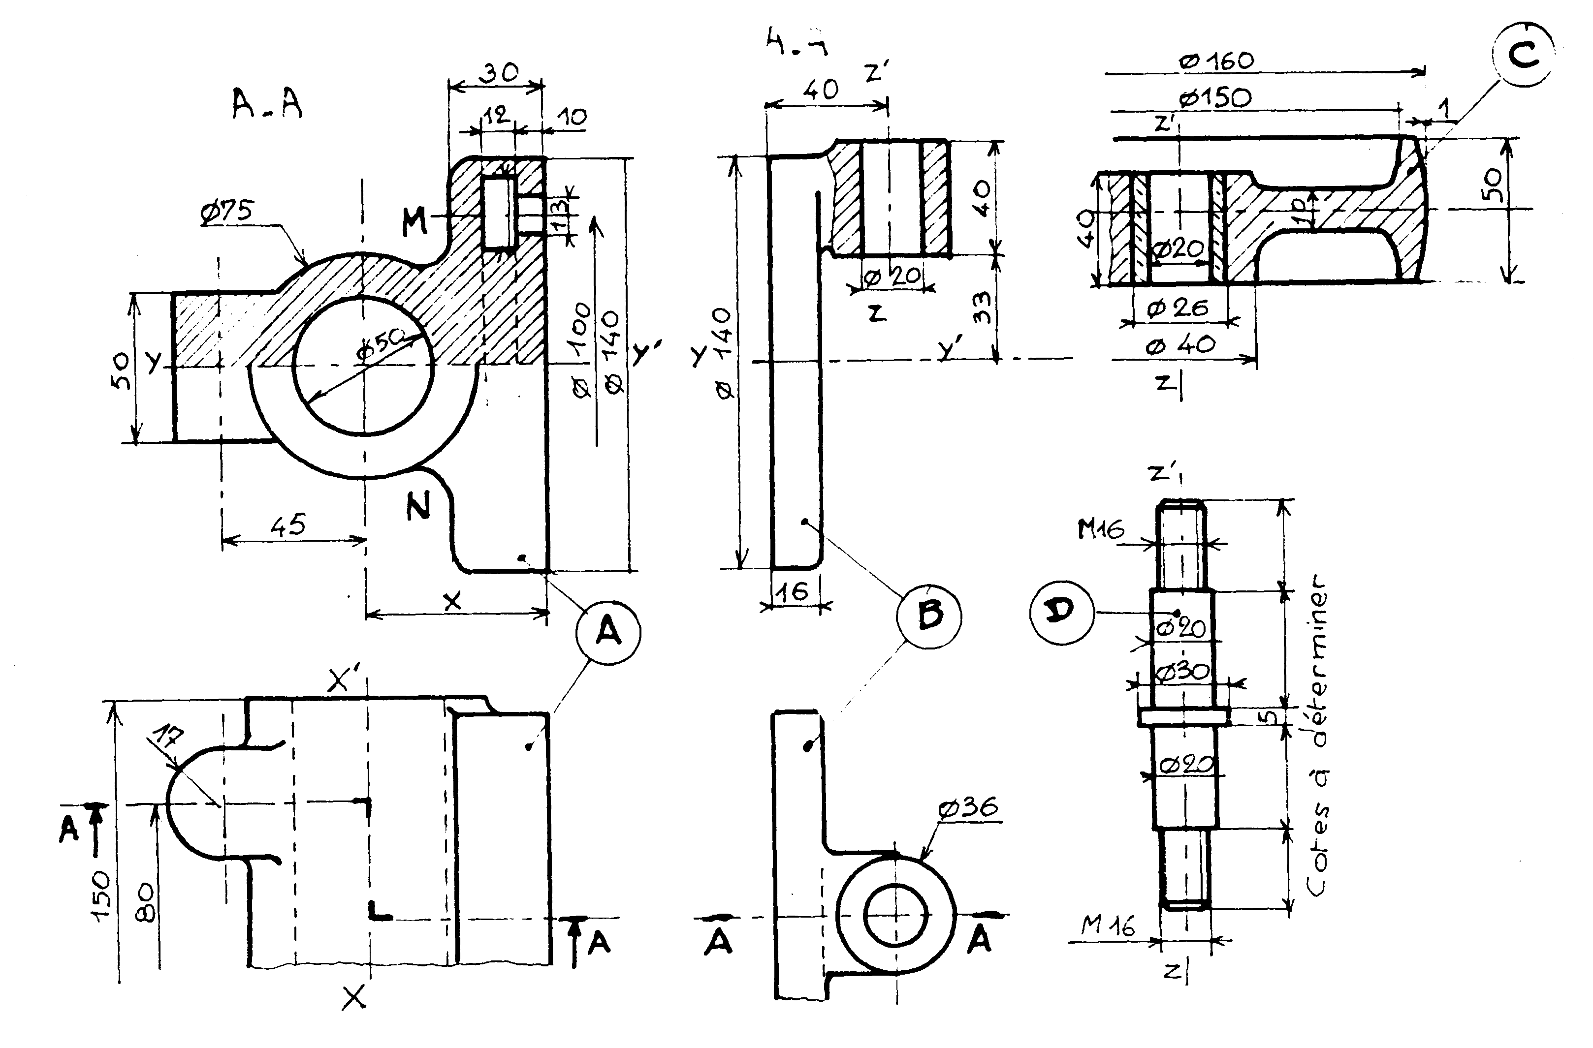

✍ Mise en page et travail à réaliser.

* Dessin d’ensemble complet en coupe au centre de la feuille A3 d’axe horizontal.
* Pièce A seule en vue de droite et de gauche sans les arêtes cachées.

## Aide à la définition du support A

|  |  |
| --- | --- |
|  |  |

## Aide à la définition du plateau B

|  |  |
| --- | --- |
|  |  |